Министерство науки и высшего образования Российской Федерации

Федеральное государственное автономное образовательное учреждение высшего образования

КАЗАНСКИЙ (ПРИВОЛЖСКИЙ) ФЕДЕРАЛЬНЫЙ УНИВЕРСИТЕТ

Институт математики и механики им. Н. И. Лобачевского

Направление: 02.03.01 – Математика и компьютерные науки

ОТЧЕТ ПО УЧЕБНОЙ ПРАКТИКЕ

(научно-исследовательская работа (получение первичных навыков научно-исследовательской работы))

Обучающийся Калимуллин Радмир Наилович 05-306 ________________

(ФИО студента) (Группа) (Подпись)

Руководитель практики

от кафедры ст.преподаватель кафедры КМиИ, Махмутова Д.И.

(Должность, ФИО)

Оценка за практику ______________________________ ___________________

(Подпись)

Дата сдачи отчета _________________

Казань – 2024

Руководитель практики от Университета

Ст.преподаватель каф. КМиИ _________________ Махмутова Д.И.

(должность, ученое звание) (подпись) (ФИО)

С индивидуальным заданием (календарным планом(графиком)), с программой практики по соответствующему практике направлению подготовки (специальности) ОЗНАКОМЛЕН(А)

______________________________________________________ _Калимуллин Р.Н.

(подпись) (ФИО обучающегося)

**Содержание**

**Введение** 4

**Основная часть** 5

**Заключение** 6

**Список использованной литературы** 7

# **Введение**

Практика проводилась на базе Института математики и механики Казанского (Приволжского) федерального университета с 06.07.2024 по 19.07.2024.

Цель практики:

* получение первичных навыков научно-исследовательской работы, связанных с обработкой информации, работа с современными вычислительными системами и специализированным программным обеспечением, в том числе формирование способности и готовности к применению компьютерных технологий при проведении математических исследований.

Задачи практики:

* решение задач из некоторых разделов математического анализа, линейной алгебры и вычислительной математики;
* использование метода интенсификации обучения для обработки и закрепления знаний, умений и навыков, приобретенных студентами ранее в рамках, как математических курсов, так и дисциплин компьютерного цикла.

# **Основная часть**

***Задание №1.***

*№101.*

Для последовательности найти inf , sup , и , если:

*= 1 -*

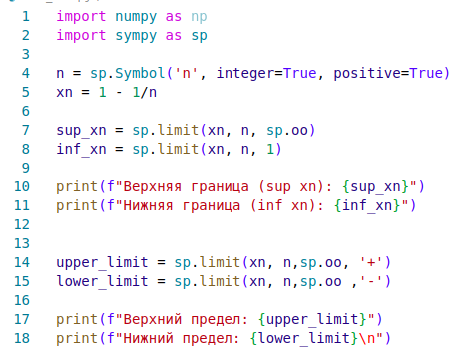

*Ответ:*

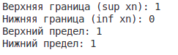

*№102.*

Для последовательности найти inf , sup , и , если:

=

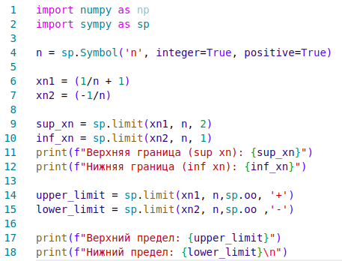

*Ответ:*

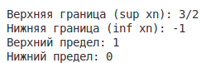

*№260.*

Построить графики дробных рациональных функций:

*y =*

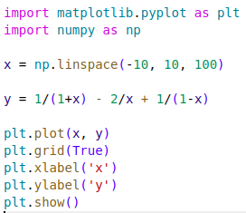

*Ответ:*

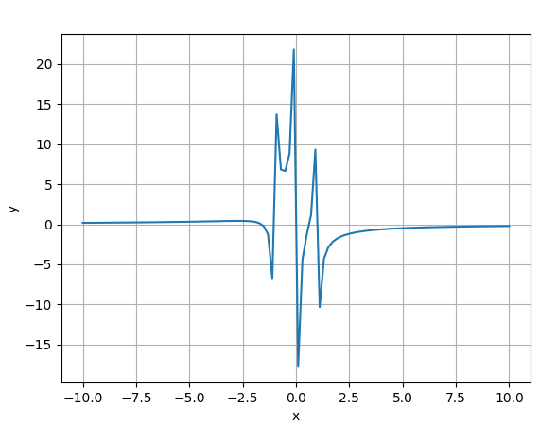

*№279 д).*

*Построить график сложных показательных функции , если:*

*y =*

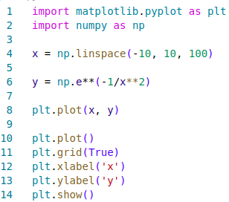

*Ответ:*

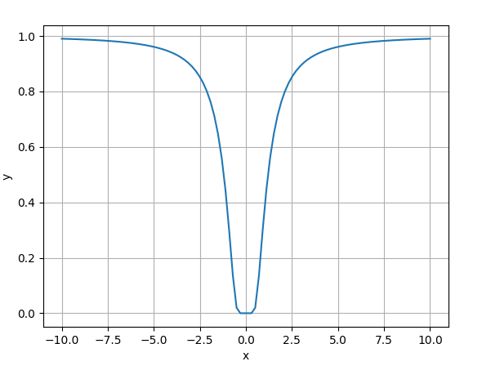

*№306.*

*Построить график функций:*

*y =*

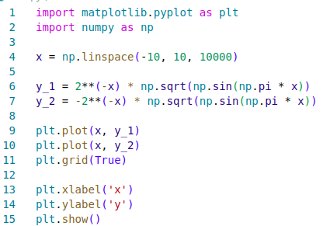

*Ответ:*

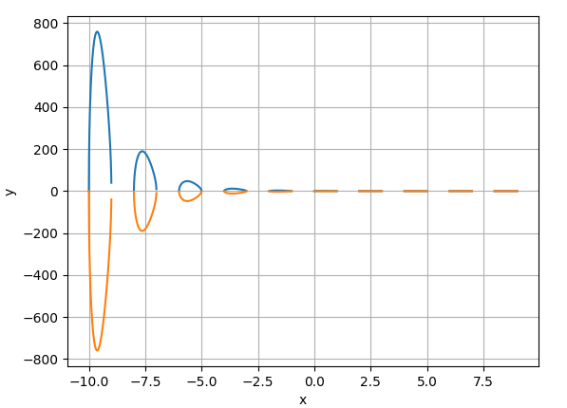

*№471 - 474.*

*Найти пределы:*

*471:*

*472:*

*473: (m и n – целые числа)*

*474:*

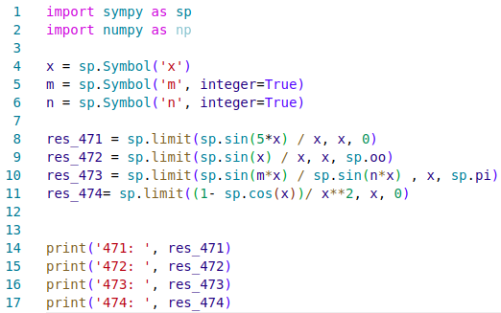

*Ответ:*

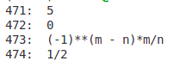

*№1195.*

*Найти , если:*

*y =*

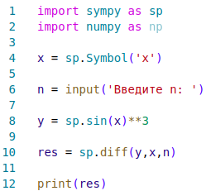

*Ответ:*



*№1659- 1661.*

*Найти интегралы:*

*1659:*

*1660:*

*1661:*

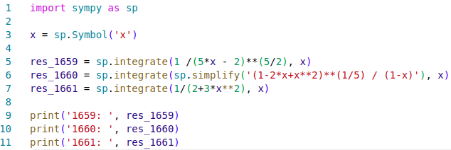

*Ответ:*



*№1702 - 1705.*

*Путем надлежащего преобразования подынтегрального выражения найти следующие интегралы:*

*1702:*

*1703:*

*1704:*

*1705:*

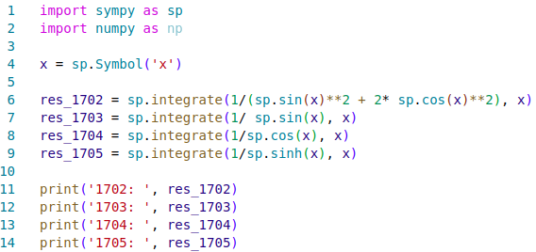

*Ответ:*

*1702: sqrt(2)*(atan(sqrt(2)*tan(x/2) - 1) + pi*floor((x/2 - pi/2)/pi))/2 + sqrt(2)*(atan(sqrt(2)*tan(x/2) + 1) + pi*floor((x/2 - pi/2)/pi))/2*

*1703: log(cos(x) - 1)/2 - log(cos(x) + 1)/2*

*1704: -log(sin(x) - 1)/2 + log(sin(x) + 1)/2*

*1705: log(tanh(x/2))*

*№3000.*

*Найти суммы рядов.*

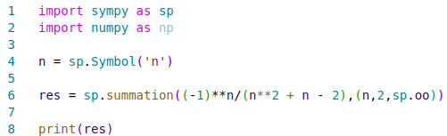

*Ответ:*



*№6.12 з).*

*Найти какой-нибудь базис системы векторов и выразить через этот базис остальные вектора системы:*

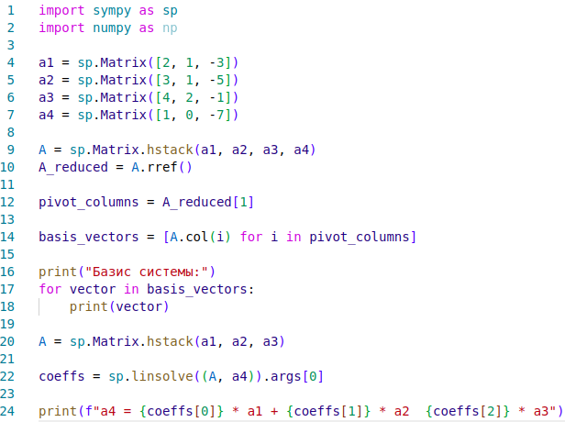

*Ответ:*

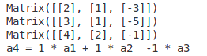

*№8.1 з).*

*Найти общее решение и одно частное решение системы линейных уравнений, используя метод Гаусса:*

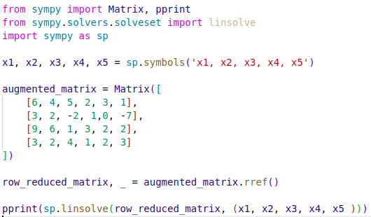

*Ответ:*



*№13.1 д).*

*Вычислить определители:*

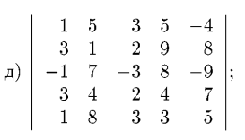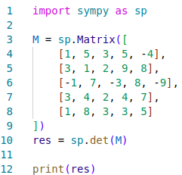

*Ответ: -7497*

*№17.2 б).*

*Вычислить:*

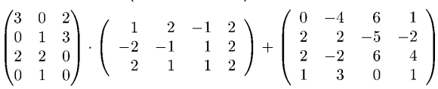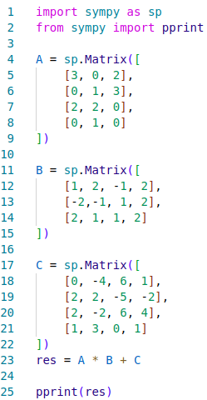

*Ответ:*

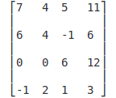

*№18.3 з). Решить матричные уравнения:*

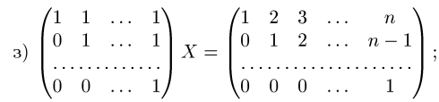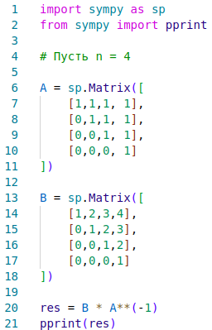

*Ответ:*

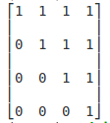

*№20.1 з).*

*Вычислить выражения:*

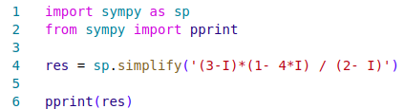

*Ответ:*



*№21.2 в).*

*Вычислить выражения:*

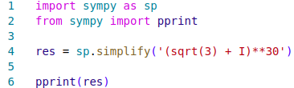

*Ответ: -1073741824*

***Задание №2.***

Написать программу на Python для поиска приближенного решения системы линейных алгебраических уравнений

методом Зейделя с точностью 0,0001.

В методе Зейделя вычисление вектора приближений на текущей итерации выполняется с применением данных, которые были получены ни только на предыдущей, но и на исполняемой итерации. Это означает, что элемент определяется через и , величины которых были рассчитаны на предыдущей итерации, а последующий элемент уже рассчитывается на основании , найденного именно на текущей итерации, и , вычисленного на предыдущей. Иначе говоря, данные в методе Зейделя для определения вектора X используются в процессе расчётов по мере их вычисления.

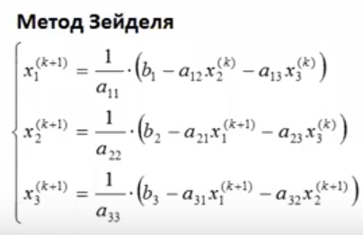

1)Импортируем необходимые библиотеки



2) Программа сначала считывает из файла ‘z_2_file.txt’ размерность(rows, cols), желаемую точность(eps) и элементы матриц A и B.

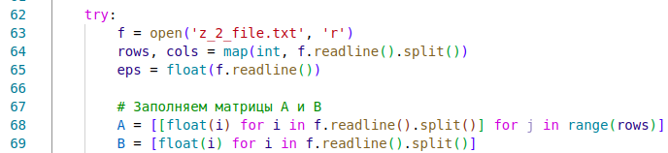

3) После этого , используя конструкцию try-except, пытаемся решить систему уравнений с желаемой точностью eps. Проверяем ранги расширенной и основной матрицы. При возникновении ошибок обрабатываем представленным ниже способом.

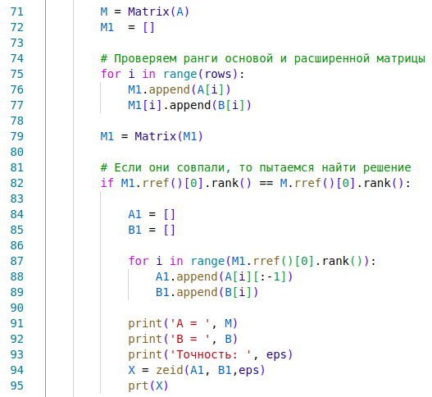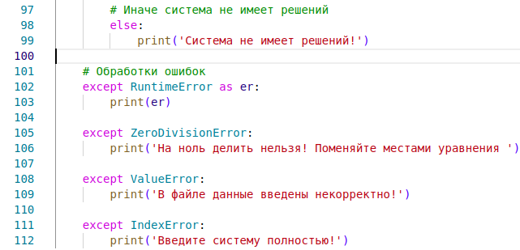

4) Рассмотрим главную функцию zeid. Создаем начальный вектор start и добавляем его в матрицу X. Далее создаем вектор . Выполняем цикл, пока не попадем в необходимую точность eps. В матрицу X добавляем векторы , который вычисляется по представленной формуле и вычисляем точность . В конце получаем матрицу X, состоящая из векторов со значениями переменных для каждой итерации.

Формула:



Функция L:

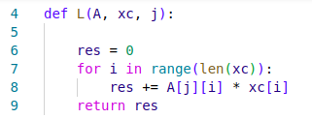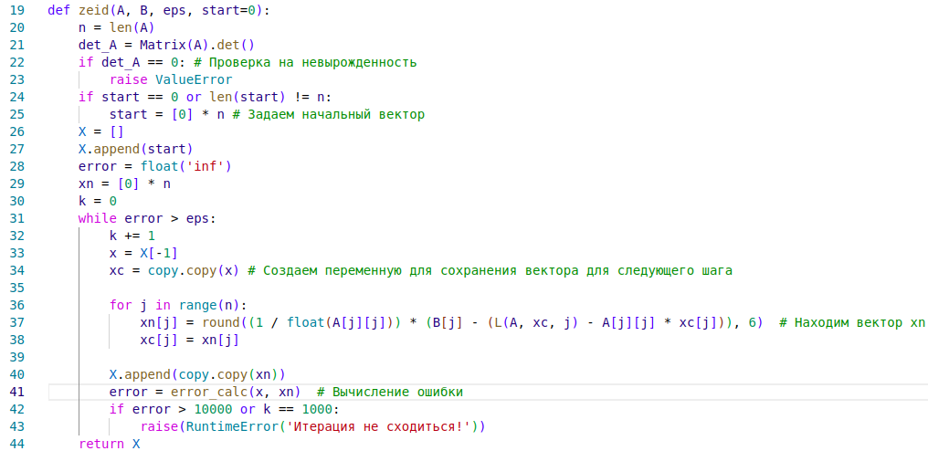

Вспомогательные функции:

Функция вывода X:

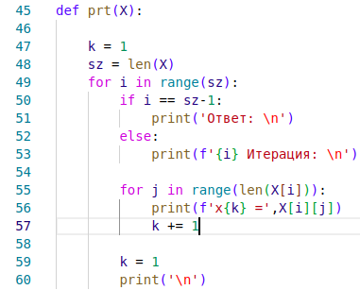

Функция вычисления ошибки:

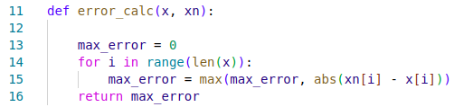

Файл:

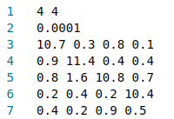

Вывод:

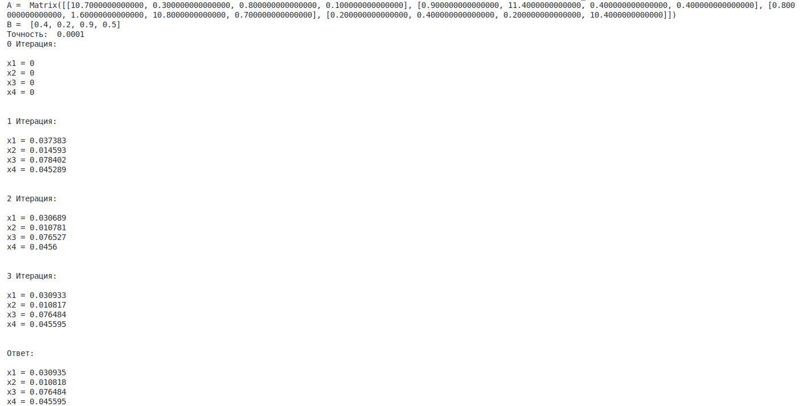

В конце концов получаем ответ:

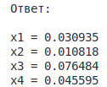

# **Заключение**

В результате прохождения практики формируются следующие компетенции:

* ОПК-3 Способен самостоятельно представлять научные результаты, составлять научные документы и отчеты;
* ОПК-4 Способен решать задачи профессиональной деятельности с использованием существующих информационно-коммуникационных технологий и с учетом основных требований информационной безопасности

В ходе выполнения практики:

* с помощью Python были решены задачи из «Сборника задач и упражнений» Б.П. Демидовича 101, 102, 260, 279 д, 306, 470-474, 1195, 1659-1661, 1702-1705, 3000, 3001;
* с помощью Python были решены задачи из «Сборника задач по алгебре» под редакцией А.И. Кострикина 6.12 з, 8.1 з, 13.1 д, 17.2 б, 18.3 з, 20.1 з, 21.2 в.
* написана программа на Python для для поиска приближенного решения системы линейных алгебраических уравнений методом Зейделя.
* подготовлен отчет по практике.

# **Список использованной литературы**

1. Демидович,Б.П. Сборник задач и упражнений по математическому анализу: Учеб. пособие для вузов / Б. П. Демидович. — М.: ООО «Издательство Астрель»: ООО «Издательство АСТ», 2003. — 558 с.
2. Канцедал С.А. Алгоритмизация и программирование : учеб. пособие / C.А. Канцедал. - М. : ИД 'ФОРУМ' :ИНФРА-М, 2021. - 352 с. - Режим доступа: https://znanium.com/read?id=364617
3. Колдаев В. Д. Основы алгоритмизации и программирования : учеб. пособие / В.Д. Колдаев ; под ред. проф.Л.Г. Гагариной. - М. : ИД 'ФОРУМ' : ИНФРА-М, 2022. - 414 с. - Режим доступа: https://znanium.com/read?id=378685
4. Колдаев В. Д. Численные методы и программирование : учеб. пособие / В.Д. Колдаев ; под ред. проф. Л.Г.Гагариной. - М. : ИД 'ФОРУМ' : ИНФРА-М, 2023. - 336 с. - Режим доступа: <https://znanium.com/read?id=416098>
5. «Сборника задач по алгебре» под редакцией А.И. Кострикина